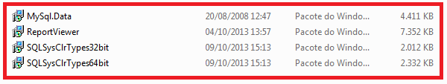

Os programas acima são necessários para o bom funcionamento do sistema. Eles não interferem no funcionamento do Windows.

**1º Instale o MySql.Data:**



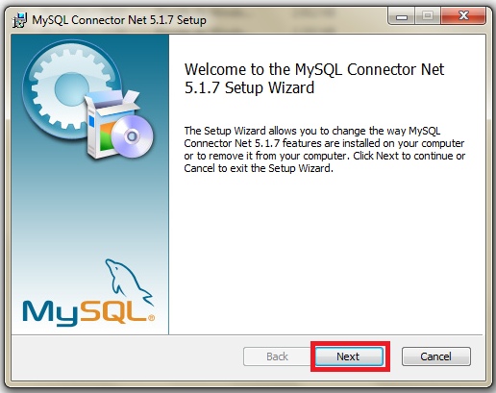

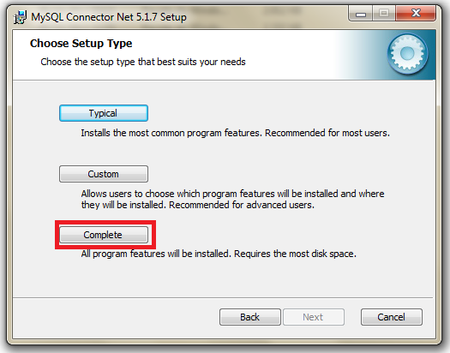

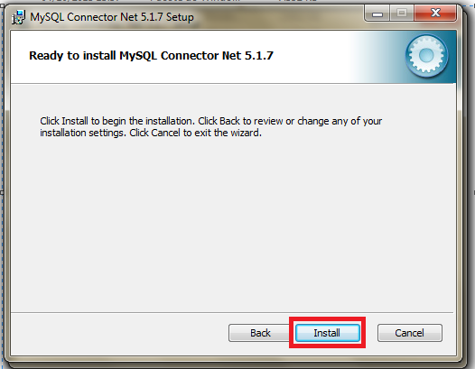

Após clicar em instalar se o Windows pedir permissão para instalação clique em **SIM**

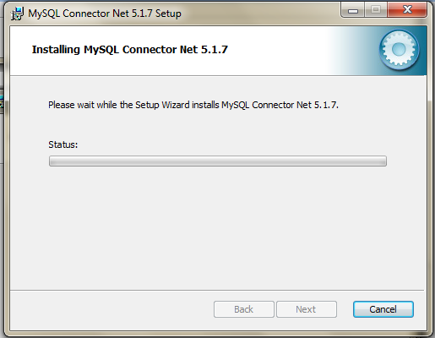

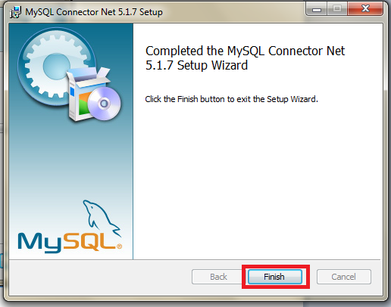

**2º Instale o SQLSysClrTypes, verifique se seu sistema e 32bit ou 64bit, se não souber instale o SQLSysClrTypes32bit.**



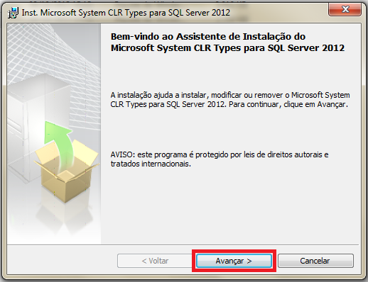

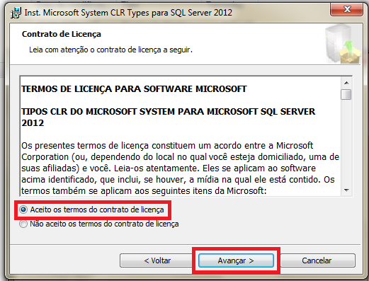

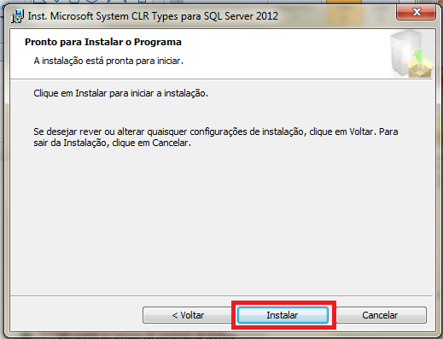

Após clicar em instalar se o Windows pedir permissão para instalação clique em **SIM**

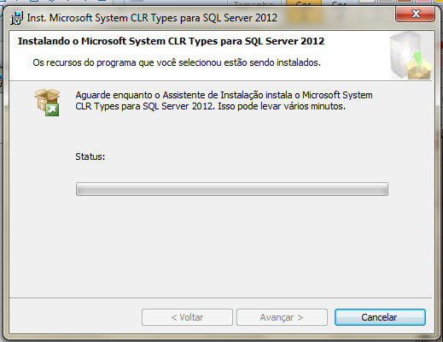

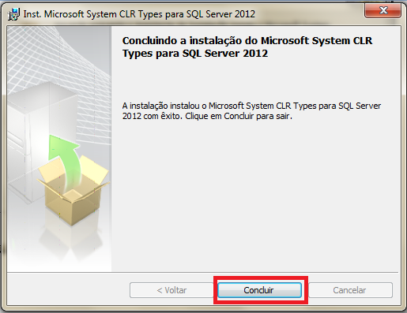

**3º Instale o ReportViewer:**



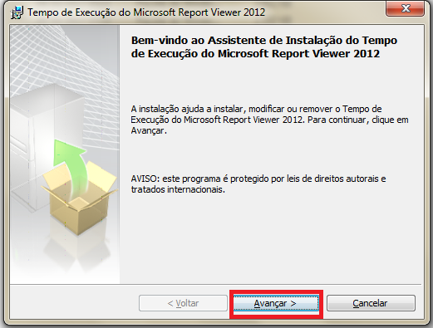

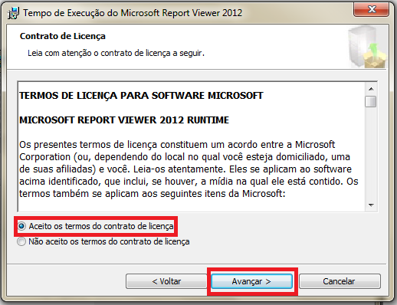

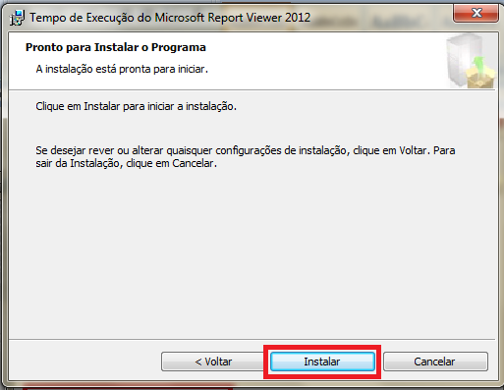

Após clicar em instalar se o Windows pedir permissão para instalação clique em **SIM**

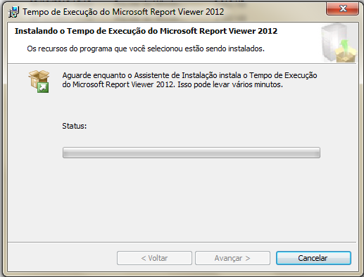

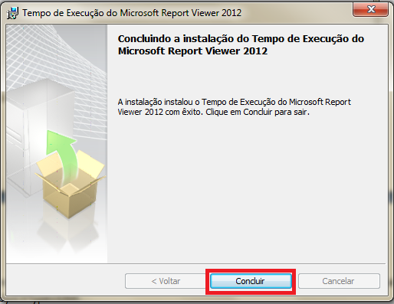

**4º Instale o software:**

